МИНИСТЕРСТВО НАУКИ И ВЫСШЕГО ОБРАЗОВАНИЯ РОССИЙСКОЙ ФЕДЕРАЦИИ
Федеральное государственное автономное образовательное
учреждение высшего образования
«Южно-Уральский государственный университет
(национальный исследовательский университет)»
Высшая школа электроники и компьютерных наук
Кафедра системного программирования

Отчет
о выполнении практического задания
по дисциплине
«Практикум по виду профессиональной деятельности»

Выполнил:
студент группы КЭ-342
Власов А.А.

Проверил:
д.ф.-м.н., профессор кафедры СП,
доцент
Макаровских Т.А.

Челябинск – 2025
ОГЛАВЛЕНИЕ
1. УПРАЖНЕНИЕ №1 3
2. УПРАЖНЕНИЕ №2 4
3. УПРАЖНЕНИЕ №3 5
4. УПРАЖНЕНИЕ №4 6
5. УПРАЖНЕНИЕ №5 8
6. УПРАЖНЕНИЕ №6 9

УПРАЖНЕНИЕ №1
Для заданной матрицы A = [-401.52 200.16; 1200.96 -601.68] решить систему Ax=b, где b = [200; -600]. Решить систему с измененной правой частью b = [199; -601]. Найти число обусловленности матрицы A с помощью команды cond(A). Какая норма используется в данном случае? Каким будет число обусловленности в случае использования нормы ||.||1? Найти фактическую относительную погрешность решения $δ=\frac{(|\left|x-\tilde{x}\right||)}{|\left|x\right||}$ и оценку для этой погрешности.
Решение системы Ax=b:
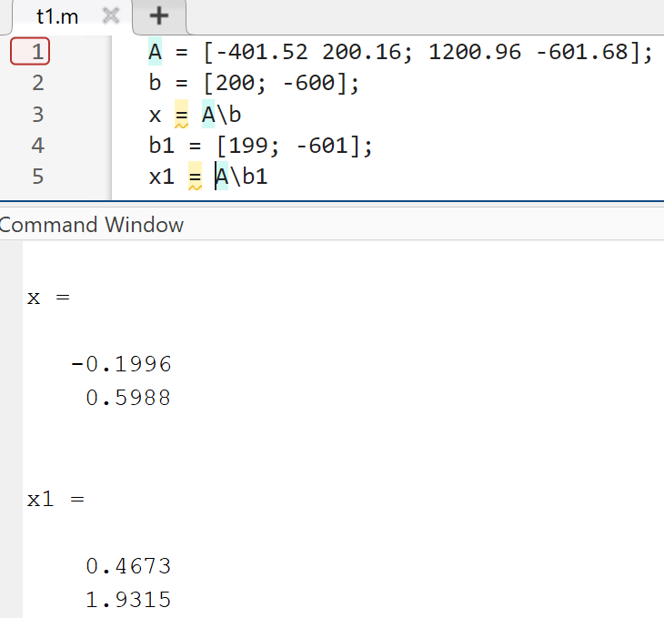

Число обусловленности матрицы:
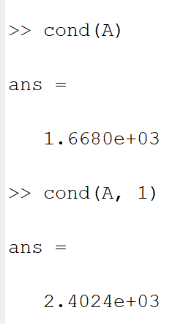
Нахождение фактической погрешности и оценки погрешности:
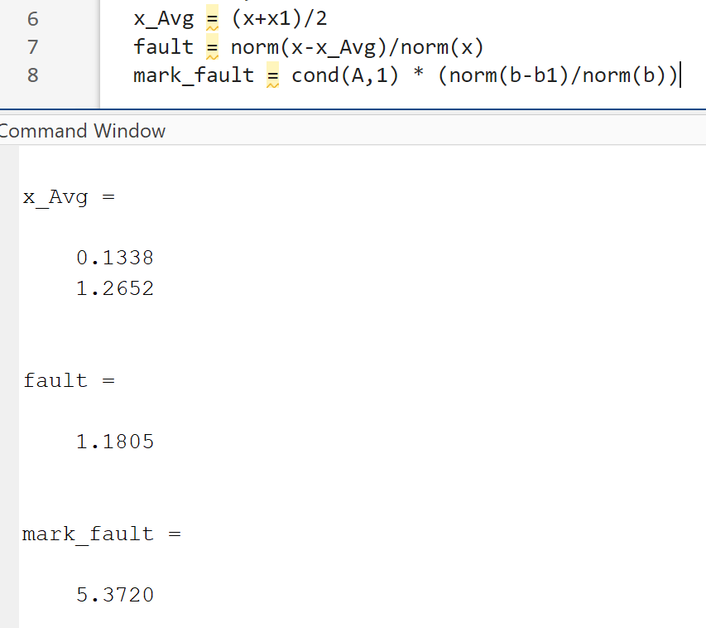

УПРАЖНЕНИЕ №2
Установить зависимость числа обусловленности матрицы системы от числа узлов интерполяции, предполагая, что они распределены равномерно на отрезке [-1,1].
Скрипт для поиска зависимости числа обусловленности:
% Задание границ отрезка
a = -1;
b = 1;
% Задание максимального количества узлов
N = 30;
% Инициализация массива для хранения чисел обусловленности
C = zeros(1, N);
% В цикле по числу узлов k формируем матрицу Вандермонда
for k = 1:N
% Формируем равномерно распределенные узлы на отрезке [a, b]
x = linspace(a, b, k)';

% Формируем матрицу Вандермонда
M = zeros(k, k);
for jj = 1:k
for ii = 1:k
M(ii, jj) = x(ii)^(jj-1);
end
end
% Находим число обусловленности матрицы kxk
C(k) = cond(M);
end
% Выводим график зависимости числа обусловленности матрицы от числа узлов k
% в полулогарифмическом масштабе
figure(2);
semilogy(1:N, C);
grid on;
xlabel('Число узлов интерполяции (k)');
ylabel('Число обусловленности матрицы');
title('Зависимость числа обусловленности матрицы Вандермонда от числа узлов');

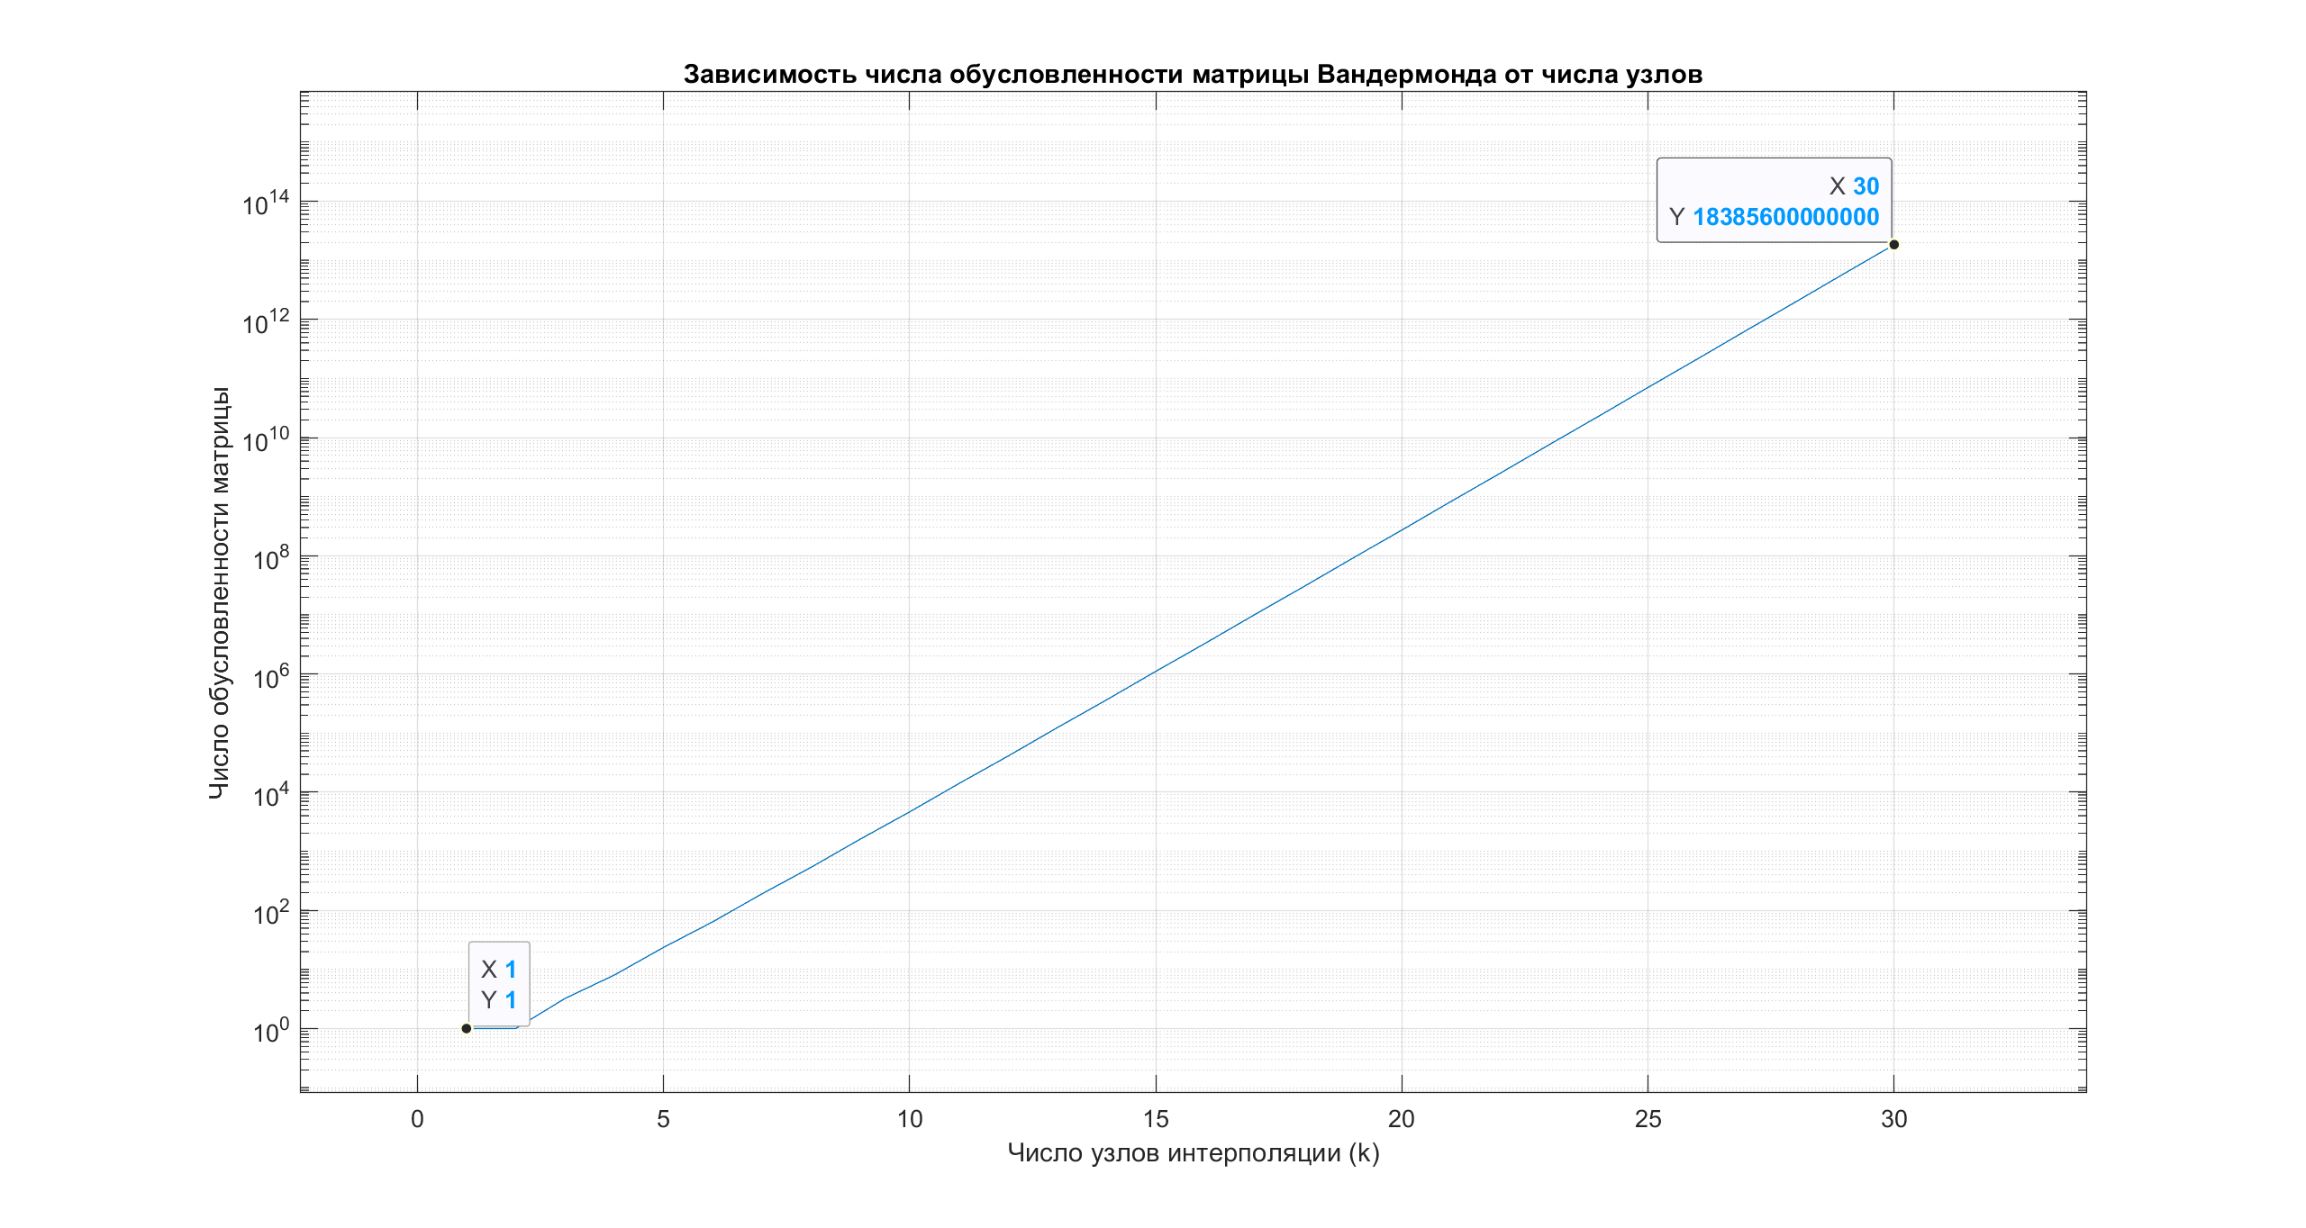

УПРАЖНЕНИЕ №3
Постройте графики функций $Ф_{k}$(x) для пяти узлов (n=4), равномерно распределенных на отрезке [0,1]. Обратите внимание на выполнение свойства $Ф_{k}\left(x_{j}\right)=\left\{\begin{aligned}1,k=j \\ 0,≠j\end{aligned}\right.$
% задаем границы отрезка и значение n
a=0; b=1; n=4;
% генерируем набор из n+1 точек, равномерно распределенных на [0,1]
x=linspace(a,b,n+1);
% генерируем вспомогательный набор из 1000 точек, равномерно распределенных на [0,1]
% для вычисления в них функций Psi_k для построения их графиков
xx=linspace(a,b,1000);
% создаем графическое окно и оси, наносим сетку
figure
axes('NextPlot','add')
grid on
% в цикле вычисляем значения каждой функции Psi_k в точках, записанных в
xx
% и строим графики функции Psi_k
for k=1:n+1
Phi=ones(size(xx));
J=[1:k-1 k+1:n+1];
for j=J
Phi=Phi.*(xx-x(j))/(x(k)-x(j));
end
plot(xx,Phi,'Color',[rand rand rand],'LineWidth',2)
end
% отображаем узлы интерполяции красными маркерами
plot(x,zeros(size(x)),'LineStyle','none','Marker','.','Color','r','MarkerSize',20)

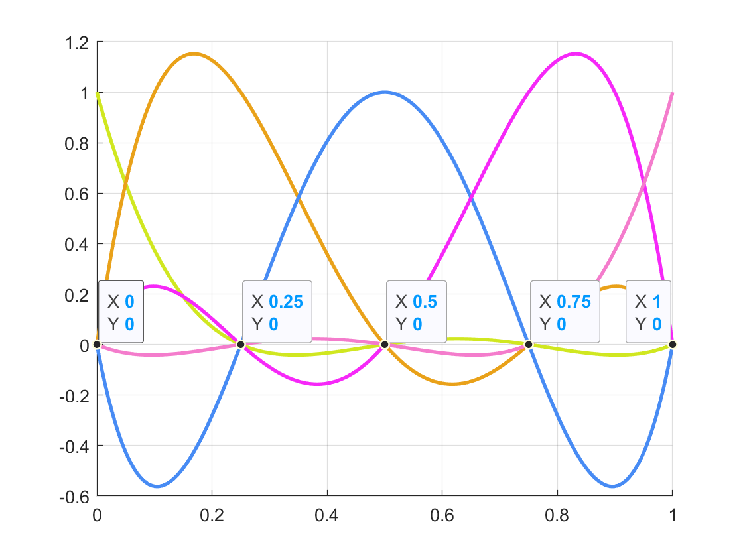

УПРАЖНЕНИЕ №4
Проинтерполировать функцию sin x на отрезке [1,9] с шагом 2 и построить графики sin x и полученного интерполяционного полинома. Вычислить значение погрешности интерполяции в точке 2π.
lagrange и lagrangef:
function yy=lagrange(x,y,xx)
% вычисление интерполяционного полинома в форме Лагранжа
% x - массив координат узлов
% y - массив значений интерполируемой функции
% xx - массив значений аргумента, для которых надо вычислить значения полинома
% yy - массив значений полинома в точках xx
% узнаем число узлов интерполяции (N=n+1)
N=length(x);
% создаем нулевой массив значений интерполяционного полинома
yy=zeros(size(xx));
% в цикле считаем сумму по узлам
for k=1:N
% вычисляем произведения, т.е. функции Psi_k
t=ones(size(xx));
for j=[1:k-1, k+1:N]
t=t.*(xx-x(j))/(x(k)-x(j));
end
% накапливаем сумму
yy = yy + y(k)*t;
end
function yy=lagrangef(x,y,xx)
% вычисление интерполяционного полинома в форме Лагранжа
% x - массив координат узлов
% y - массив значений интерполируемой функции
% xx - массив значений аргумента, для которых надо вычислить значения полинома
% yy - массив значений полинома в точках xx
% узнаем число узлов интерполяции (N=n+1)
N=length(x);
% предварительное вычисление значений z_k
z=zeros(size(x));
for k=1:N
t=1;
for j=[1:k-1 k+1:N]
t=t*(x(k)-x(j));
end
z(k)=y(k)/t;
end
% вычисление w(x)
w=ones(size(xx));
for k=1:N
w=w.*(xx-x(k));
end
s=zeros(size(xx));
% вычисление s(x)
for k=1:N
s=s+z(k)./(xx-x(k));
end
% вычисление значений интерполяционного полинома
yy=w.*s;

Интерполяция функции sin(x):
% задание узлов интерполяции
x=1:2:9;
y=sin(x);
% задание точек, в которых требуется найти значения интерполяционного полинома
xx=linspace(1,9,1000);
% нахождение значений интерполяционного полинома
yy=lagrange(x,y,xx);
% построение графиков
figure('Color','w')
% вывод графика sin(x)
fplot(@sin,[1 9])
hold on
% вывод графика полинома
plot(xx,yy,'r')
% вывод узлов интерполяции
plot(x,y,'bo')
% размещение легенды
legend('sin\itx', '{\itL_n}({\itx})', 'nodes')
grid on

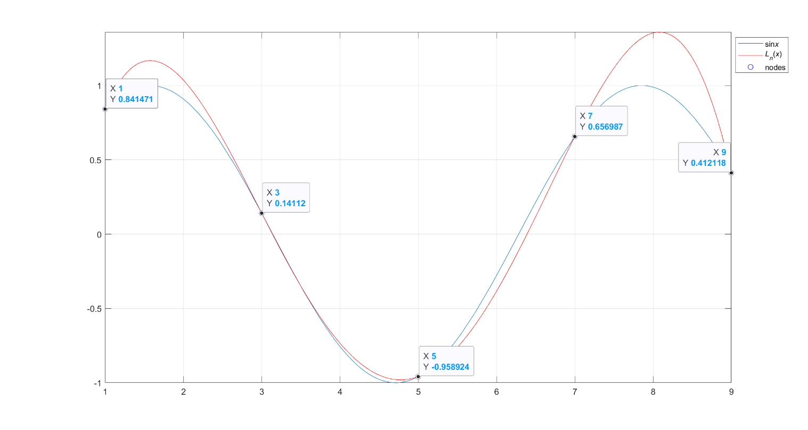

УПРАЖНЕНИЕ №5
Построить зависимость максимального уклонения интерполяционного полинома от интерполируемой функции на примере полинома.
% задание функции для вычисления полинома
p5=@(x) 4*x.^5 - 3*x.^4 + 14*x.^3 - 22*x.^2 - x + 5;
% инициализация массива для записи ошибок интерполяции
err=[];
% задание массива с количеством узлов интерполяции
K=2:100;
% построение в цикле интерполяционных полиномов и вычисление ошибки интерполяции
for k=K
% задание k равноотстоящих на отрезке [-1, 1.5] узлов интерполяции
x=linspace(-1,1.5,k);
% вычисление в них значений интерполяционного полинома
y=p5(x);
% задание 1000 равноотстоящих на отрезке [-1, 1.5] точек
xx=linspace(-1,1.5,1000);
% нахождение в них значений интерполяционного полинома
yy=lagrange(x,y,xx);
% вычисление ошибки интерполяции
e=max(abs(p5(xx)-yy));
% добавление ее в массив
err=[err e];
end
% графический вывод результатов
%figure('Color','w')
% построение зависимости ошибки от степени интерполяционного полинома
semilogy(K-1,err,'LineWidth',2)
% нанесение сетки
grid on
% добавление заголовка
title('Dependence of the max|{\itL_n}({\itx})-{\itp}_5({\itx}))| on {\itn}')

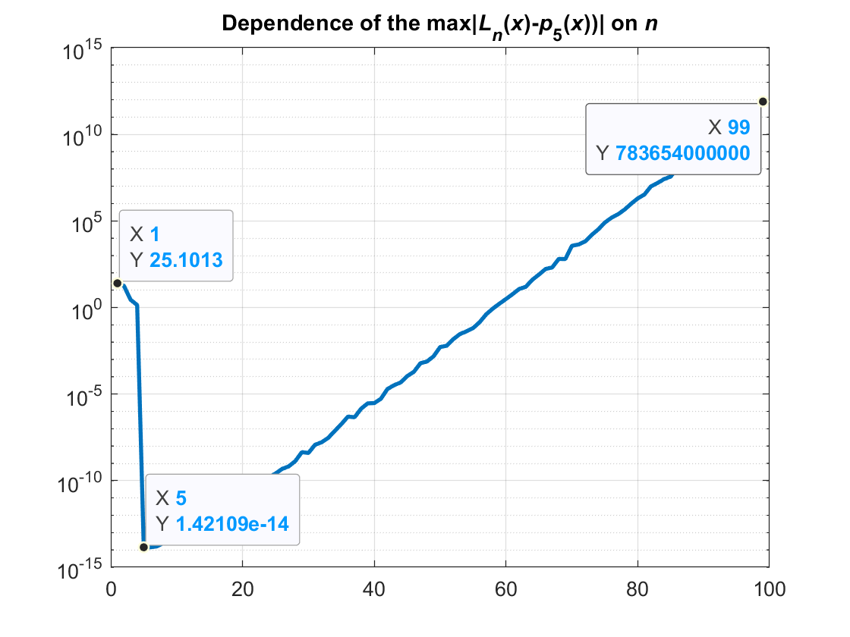

УПРАЖНЕНИЕ №6
Построить пример интерполирования с чебышевскими и равноотстоящими узлами функции
$$f\left(x\right)=\sin^{2}{x}+\sin{x^{2}}$$
на отрезке [-2,3].
% задание границ отрезка интерполирования
a=-2;
b=3;
% задание функции
fun=@(x) sin(x).^2+sin(x.^2);
% задание числа узлов интерполяции
k=7;
% генерация равномерно отстоящих узлов на отрезке [a,b]
x=linspace(a,b,k);
% вычисление в них значений функции sin(x)^2+sin(x^2)
y=fun(x);
% генерация 500 равномерно отстоящих точек на отрезке [a,b]
xx=linspace(a,b,500);
% вычисление в них значений интерполяционного полинома
yy=lagrange(x,y,xx);
% нахождение ошибки интерполяции в этих точках
err=yy-fun(xx);
% вычисление чебышевских узлов на отрезке [a,b]
m=0:k-1;
xcheb=0.5*((b-a)*cos((2*m+1)/k*0.5*pi)+a+b);
% вычисление в них значений функции sin(x)^2+sin(x^2)
ycheb=fun(xcheb);
% вычисление значений интерполяционного полинома в 500 равномерно отстоящих
% точек на отрезке [a,b]
yy=lagrange(xcheb,ycheb,xx);
% нахождение ошибки интерполяции в этих точках
errcheb=yy-fun(xx);
% построение графиков ошибок для равномерных и чебышевских узлов
figure('Color','w')
plot(xx,err,xx,errcheb)
% вывод легенды и заголовка
legend('equidistance','chebyshev')
title('Interpolation error (7 узлов)')

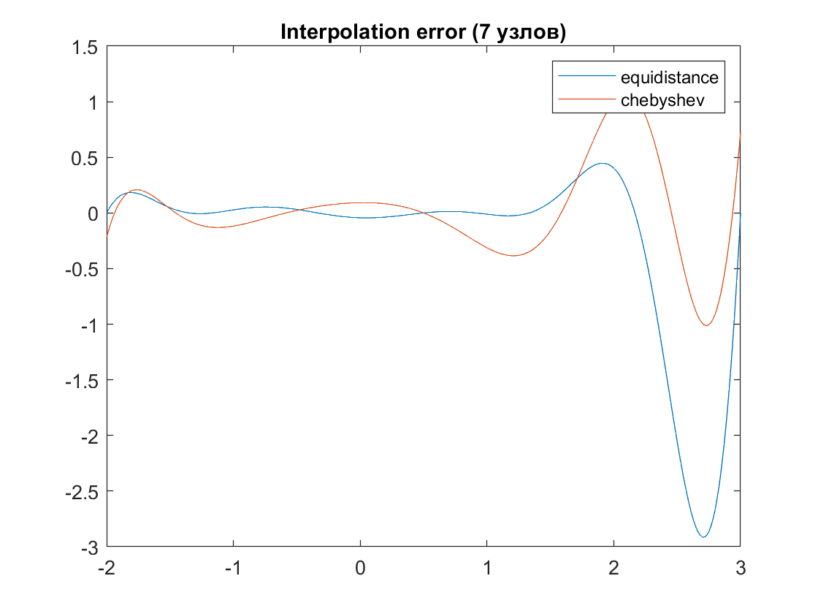
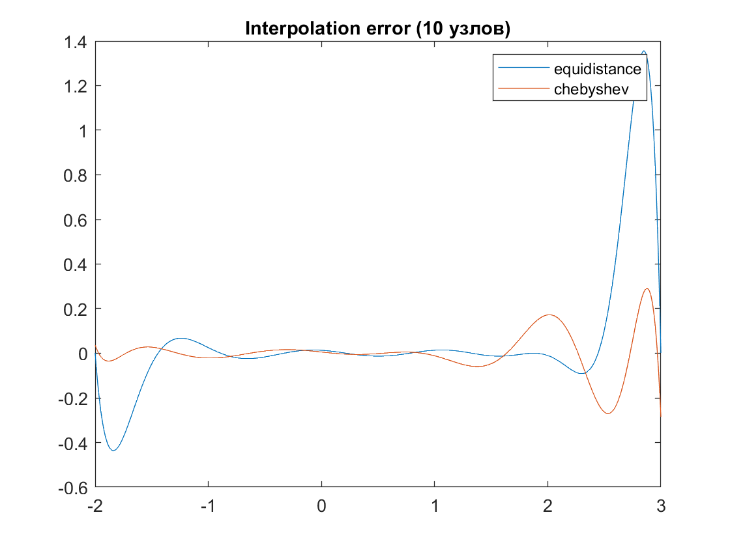
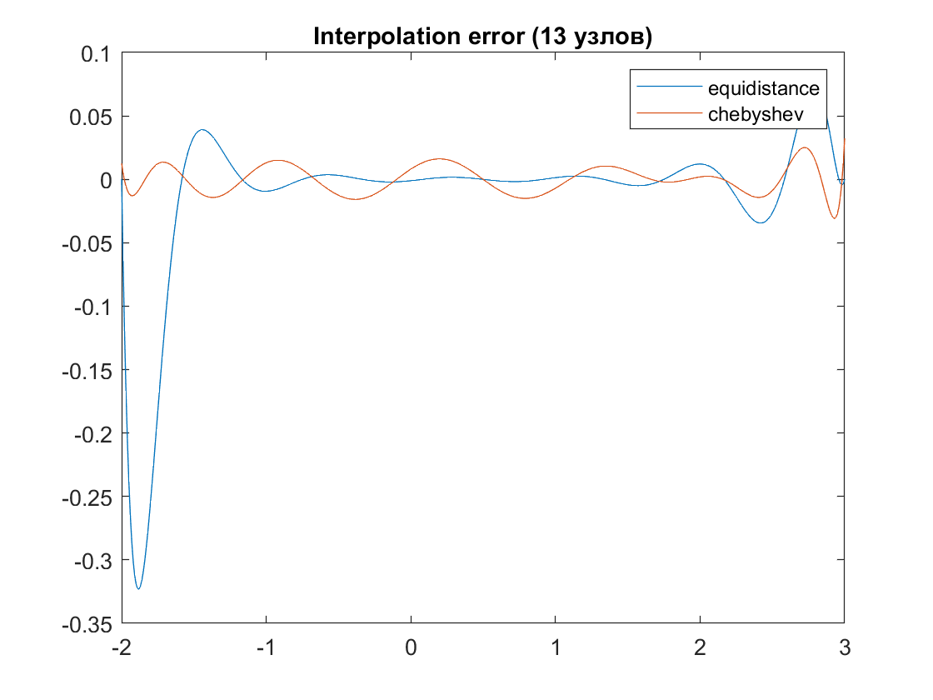

УПРАЖНЕНИЕ №7
Интерполировать с помощью функции newton() следующую табличную функцию, заданную массивами:
x = [0.1 2.2 3.1 4.9 6.5]; y = [0.8 0.9 0.1 -0.7 -0.9];
Функция newton:
function yy = newton(x, y, xx)
%Вычисление интерполяционного полинома в форме Ньютона
%x – массив с абсциссами точек, через которые должен проходить
%интерполяционный полином
%y – массив ординат точек, через которые должен проходить интерполяционный
%полином
%xx – массив значений независимой переменной, для которых надо вычислить
%интерполяционный полином
%yy – вычисленные значения интерполяционного полинома
%определяем число точек
N = length(x);
%вычисляем разделенные разности
DIFF = y;
for k = 1 : N-1
for i = 1: N - k
DIFF(i) = (DIFF(i+1) - DIFF(i)) / (x(i+k) - x(i));
end
end
%вычисляем значения интерполяционного полинома в точках xx
%с использованием операции поэлементного умножения .*
%для получения сразу всех значений полинома yy
yy = DIFF(1) * ones(size(xx));
for k = 2 : N
yy = DIFF(k) + (xx - x(k)) .* yy;
end

Интерполяция с помощью функции newton:
x = [0.1 2.2 3.1 4.9 6.5];
y = [0.8 0.9 0.1 -0.7 -0.9];
xx = linspace(x(1), x(end), 100);
yy = newton(x, y, xx);
plot(x,y,'o',xx,yy)

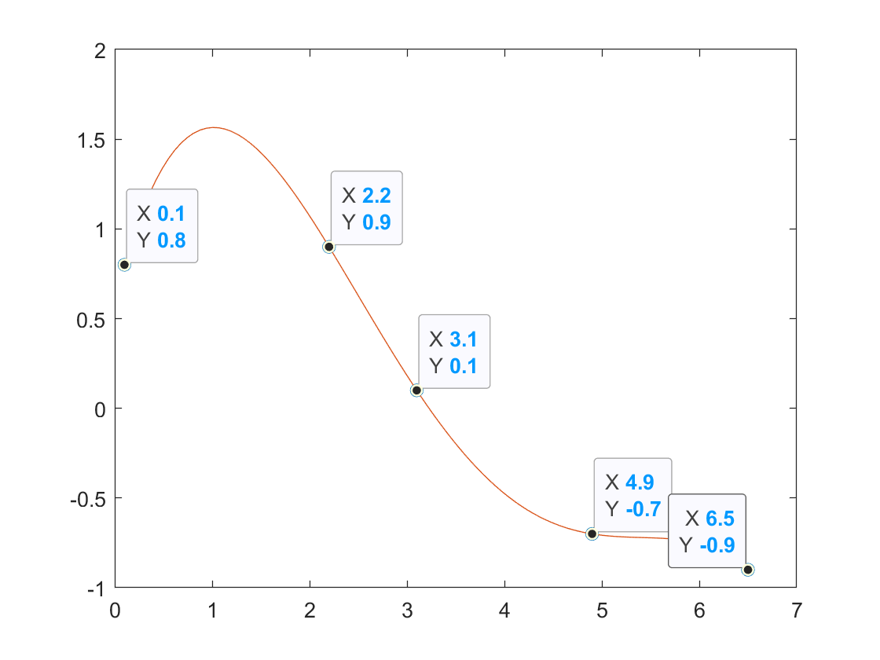

УПРАЖНЕНИЕ №8 (вариант 4)
Интерполяционные многочлены а):
x_a = [pi/8, 2*pi/8, 3*pi/8, 4*pi/8];
y_a = cot(x_a);
xx = linspace(pi/8, 4*pi/8, 100);
yy_lagrange_a = lagrange(x_a, y_a, xx);
yy_newton_a = newton(x_a, y_a, xx);
figure;
plot(xx, yy_lagrange_a, 'b', 'LineWidth', 1.5);
hold on;
plot(xx, yy_newton_a, 'r--', 'LineWidth', 1.5);
plot(x_a, y_a, 'ko', 'MarkerSize', 8, 'LineWidth', 2);
xlabel('x');
ylabel('y');
legend('Лагранж', 'Ньютон', 'Узлы интерполяции');
title('Интерполяция для узлов a)');
grid on;

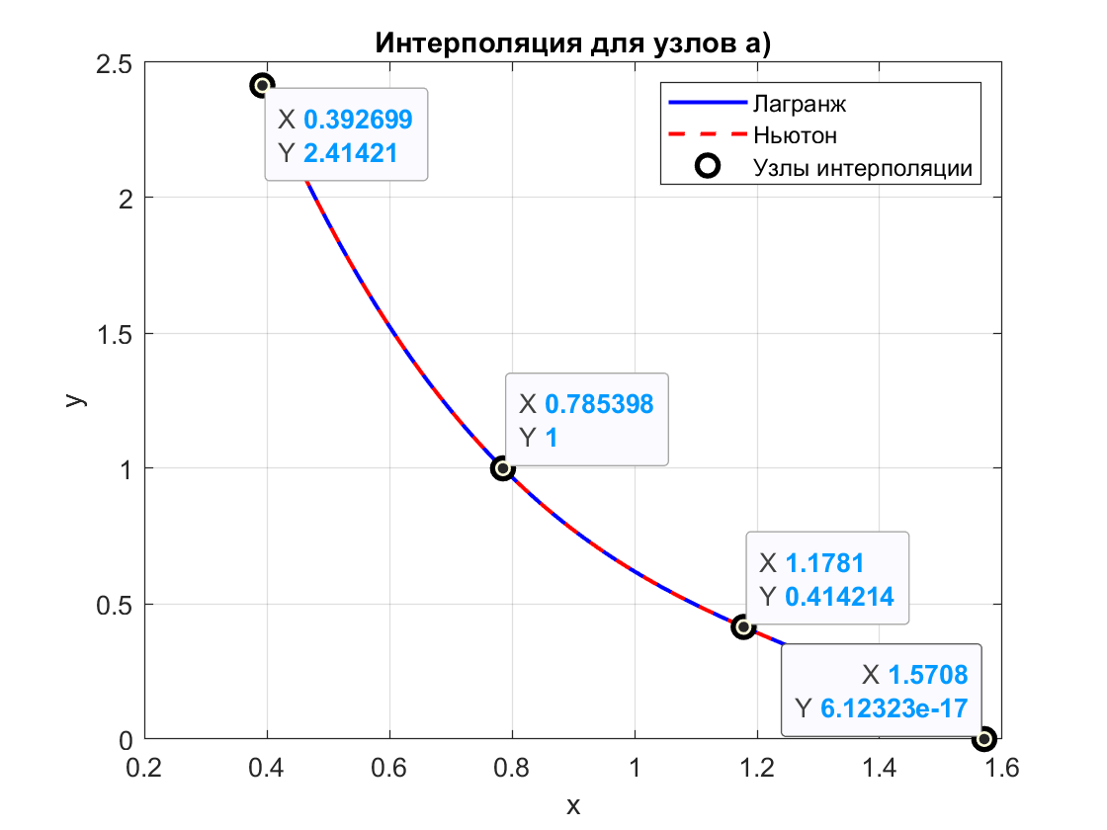
Интерполяционные многочлены б):
x_b = [pi/8, 5*pi/16, 3*pi/8, pi/2];
y_b = cot(x_b);
xx = linspace(pi/8, pi/2, 100);
yy_lagrange_b = lagrange(x_b, y_b, xx);
yy_newton_b = newton(x_b, y_b, xx);
figure;
plot(xx, yy_lagrange_b, 'b', 'LineWidth', 1.5);
hold on;
plot(xx, yy_newton_b, 'r--', 'LineWidth', 1.5);
plot(x_b, y_b, 'ko', 'MarkerSize', 8, 'LineWidth', 2);
xlabel('x');
ylabel('y');
legend('Лагранж', 'Ньютон', 'Узлы интерполяции');
title('Интерполяция для узлов б)');
grid on;
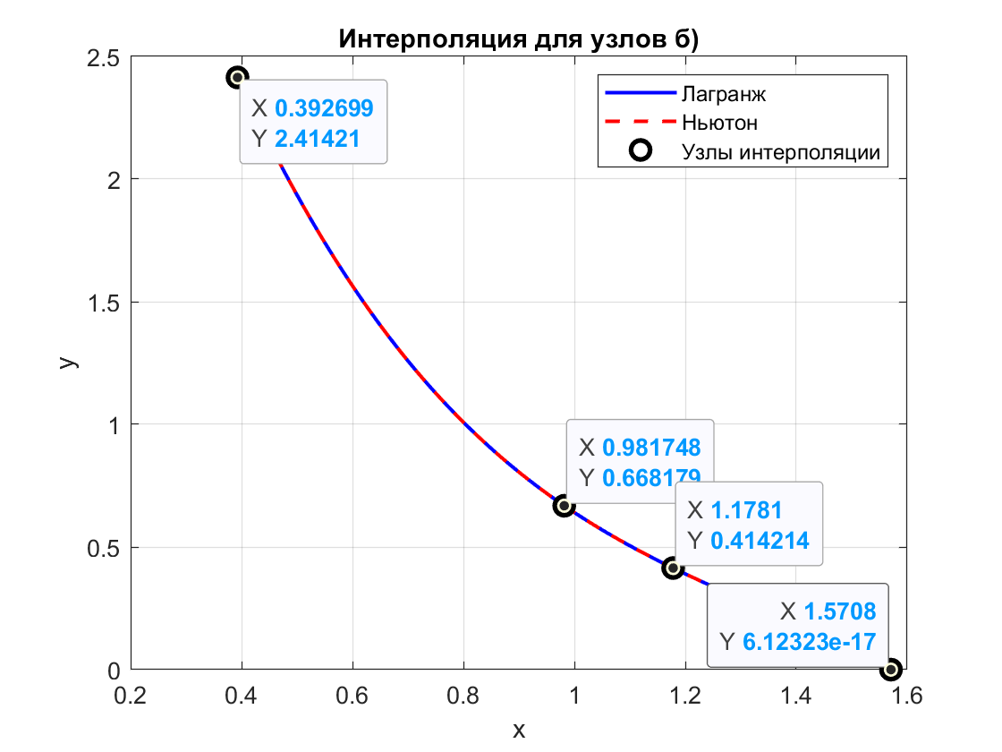
Вычисление значения погрешности интерполяции в точке $X^{i}$:
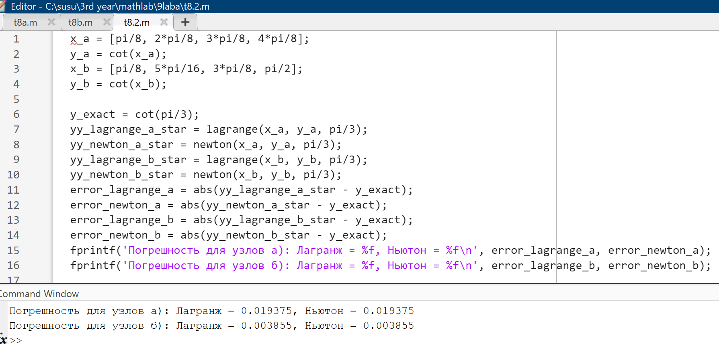
Увеличение количества узлов:
% Увеличение числа узлов интерполяции
x_more = linspace(pi/8, pi/2, 10); % 10 узлов
y_more = cot(x_more);
% Генерация точек для интерполяции
xx = linspace(pi/8, pi/2, 100);
% Интерполяция методом Лагранжа
yy_lagrange_more = lagrange(x_more, y_more, xx);
% Интерполяция методом Ньютона
yy_newton_more = newton(x_more, y_more, xx);
% Построение графиков
figure;
plot(xx, yy_lagrange_more, 'b', 'LineWidth', 1.5);
hold on;
plot(xx, yy_newton_more, 'r--', 'LineWidth', 1.5);
plot(x_more, y_more, 'ko', 'MarkerSize', 8, 'LineWidth', 2);
xlabel('x');
ylabel('y');
legend('Лагранж', 'Ньютон', 'Узлы интерполяции');
title('Интерполяция с увеличенным числом узлов (10 узлов)');
grid on;

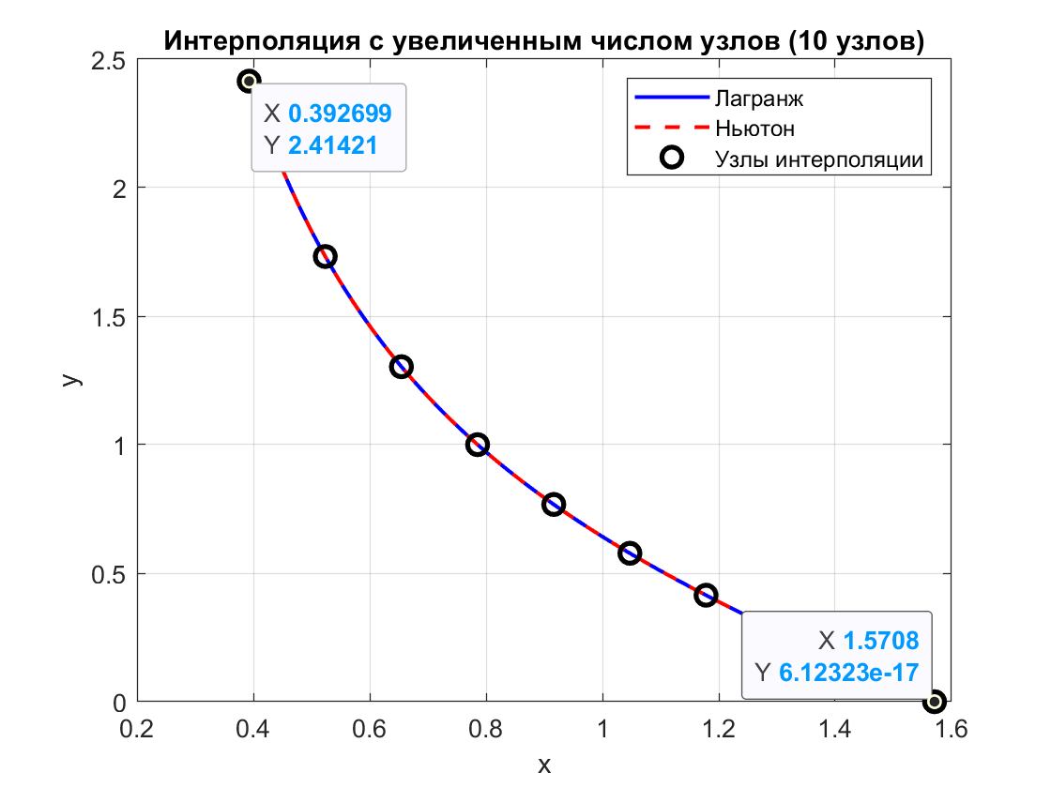
На рисунке увеличилось количество узлов на графике, однако сам график не изменился, так как начальное и конечное значения остались прежними. В силу особенности функции и её графика, при увеличении количества узлов, рисунок графика не изменится.
Вычисление погрешности с увеличенным количеством узлов интерполяции:
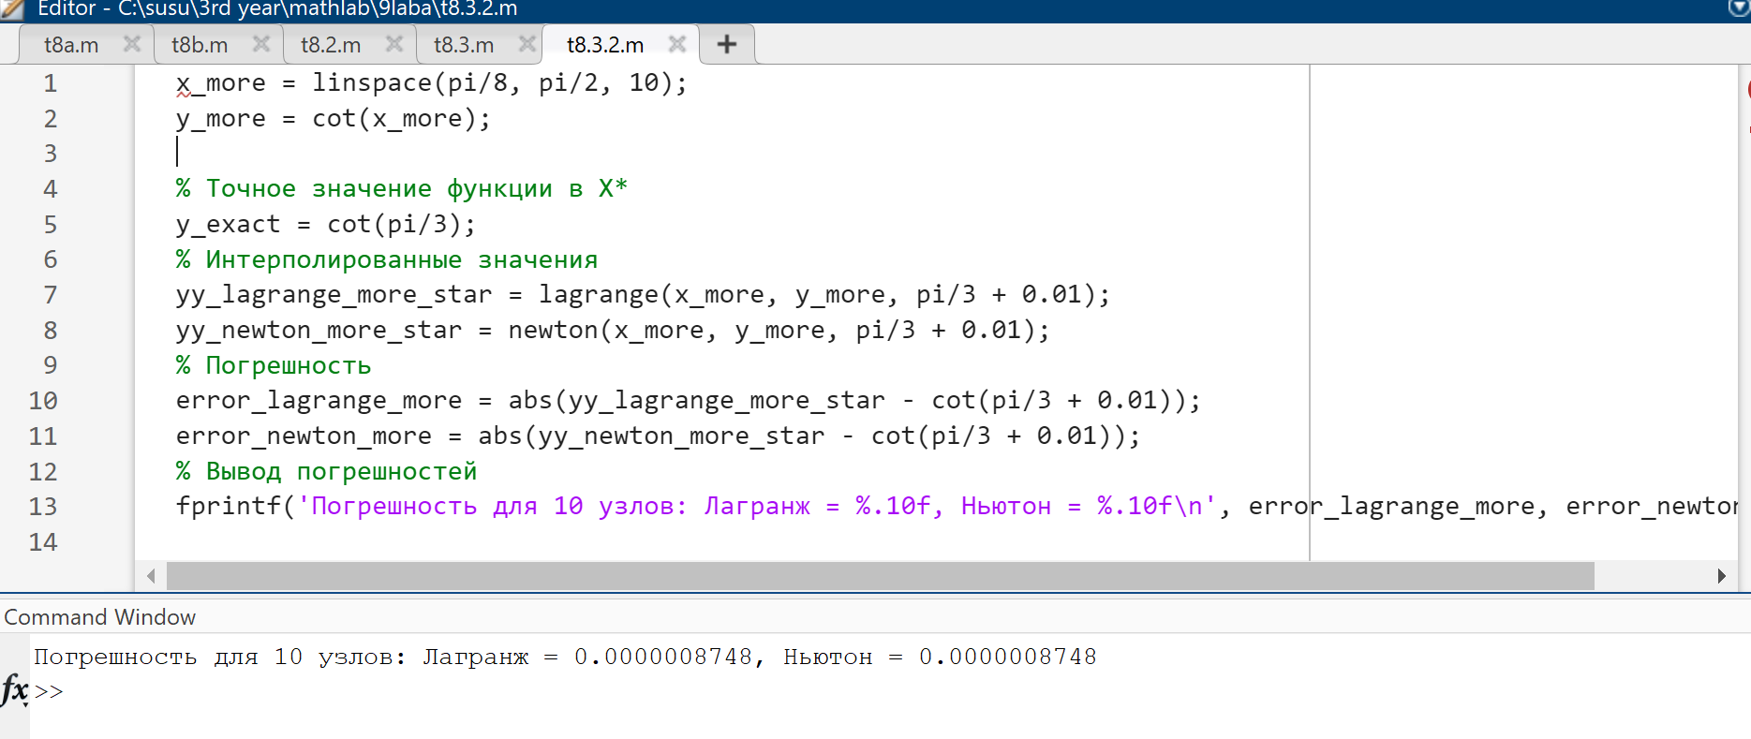
pi/3 точно есть среди узлов интерполяции, а это означает, что интерполяция в этой точке даёт точное значение функции cot(pi/3). Поэтому будем интерполировать в другой точке pi/3 + 0.01.
Использовании узлов Чебышева для интерполяции:
a=pi/8;
b=pi/2;
fun=@(x) cot(x);
k=7;
x=linspace(a,b,k);
y=fun(x);
xx=linspace(a,b,500);
yy=lagrange(x,y,xx);
err=yy-fun(xx);
m=0:k-1;
xcheb=0.5*((b-a)*cos((2*m+1)/k*0.5*pi)+a+b);
ycheb=fun(xcheb);
yy=lagrange(xcheb,ycheb,xx);
errcheb=yy-fun(xx);
figure('Color','w')
plot(xx, err, 'b', 'LineWidth', 1.5);
hold on;
plot(xx, errcheb, 'r--', 'LineWidth', 1.5);
legend('Равномерные узлы', 'Чебышевские узлы');
title('Ошибка интерполяции для функции y = cot(x)');
xlabel('x');
ylabel('Ошибка');
grid on;

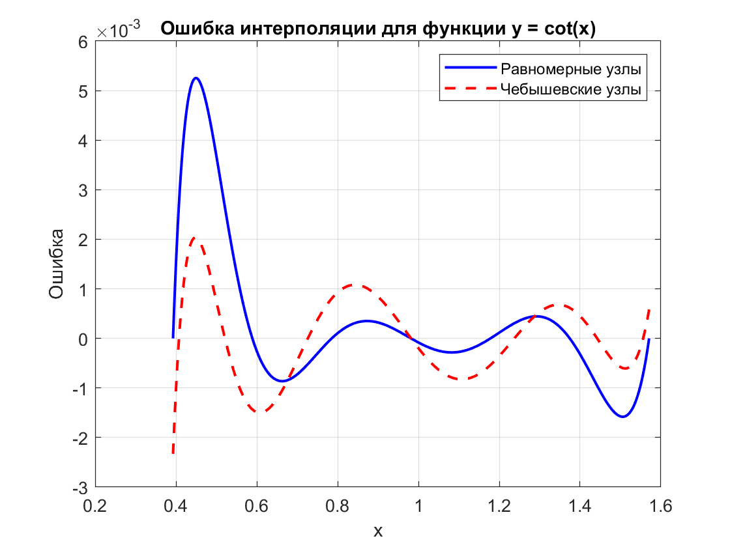

Равномерные узлы: Ошибка интерполяции может быть больше на краях интервала, особенно при использовании равномерных узлов.
Чебышевские узлы: Ошибка интерполяции распределяется более равномерно по всему интервалу, и её величина обычно меньше, чем при использовании равномерных узлов.
Практическое применение: Использование чебышевских узлов рекомендуется для снижения ошибки интерполяции, особенно на краях интервала.

